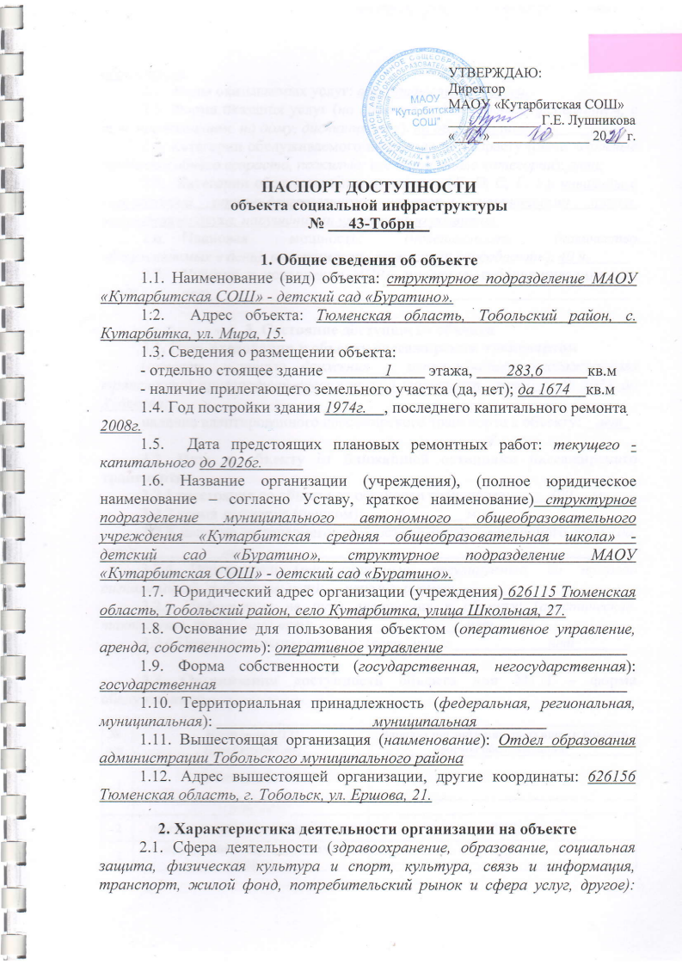

образование
2.2. Виды оказываемых услуг: образовательные услуги.
2.3. Форма оказания услуг (на объекте, с длительным пребыванием, в т. ч. проживанием, на дому, дистанционно): на объекте, на дому.
2.4. Категории обслуживаемого населения по возрасту (дети, взрослые трудоспособного возраста, пожилые; все возрастные категории): дети
2.5. Категории обслуживаемых инвалидов (К, О, С, Г, У): инвалиды с нарушениями опорно-двигательного аппарата, нарушениями зрения, нарушениями слуха, нарушениями умственного развития
  - Плановая мощность: (посещаемость (количество обслуживаемых в день), вместимость, пропускная способность): 40 ч.
  - Участие в исполнении ИПРА инвалида, ребенка-инвалида (да, нет): нет

3. Состояние доступности объекта
3.1. Путь следования к объекту пассажирским транспортом
(описать маршрут движения с использованием пассажирского транспорта) пригородный пассажирский транспорт, автобус: № 502Х до Худякова;
наличие адаптированного пассажирского транспорта к объекту: нет

3.2. Путь к объекту от ближайшей остановки пассажирского транспорта:
3.2.1 расстояние до объекта от остановки транспорта: 390 м
3.2.2 время движения (пешком): 6-7 мин
3.2.3 наличие выделенного от проезжей части пешеходного пути (да, нет): нет
3.2.4 Перекрестки (нерегулируемые; регулируемые, со звуковой сигнализацией, таймером; нет): нерегулируемые
3.2.5 Информация на пути следования к объекту: (акустическая, тактильная, визуальная; нет): нет
3.2.6 Перепады высоты на пути: (есть, нет): нет

3.3. Организация доступности объекта для МГН – форма обслуживания

№  п/п | Категория МГН  (вид нарушения) | Вариант организации доступности объекта  (формы обслуживания)*
1 | Все категории МГН
 | в том числе:
2 | передвигающиеся на креслах-колясках | ВНД
3 | с нарушениями опорно-двигательного аппарата | ДУ
4 | с нарушениями зрения | ДУ
5 | с нарушениями слуха | ДУ
6 | с нарушениями умственного развития | А
* - указывается один из вариантов: «А», «Б», «ДУ», «ВНД»
3.4. Состояние доступности основных структурно-функциональных зон

№  п/п | Основные структурно-функциональные зоны | Состояние доступности,  в том числе для основных категорий МГН
1 | Территория, прилегающая к зданию (участок) | -
2 | Вход (входы) в здание | -
3 | Путь (пути) движения внутри здания (в т. ч. пути эвакуации) | ДП-И (У); ДЧ-И (О, Г); ДУ (С); ВНД (К)
4 | Зона целевого назначения здания (целевого посещения объекта) | ДП-И (О, У); ДЧ-И (С); ДУ (К, Г)
5 | Санитарно-гигиенические помещения | ДЧ-И (Г, У); ДУ (О, С); ВНД (К)
6 | Система информации и связи (на всех зонах) | ДП-И (К, О, У); ДУ (С, Г)
** Указывается: ДП-В - доступно полностью всем; ДП-И (К, О, С, Г, У) – доступно полностью избирательно (указать категории инвалидов); ДЧ-В - доступно частично всем; ДЧ-И (К, О, С, Г, У) – доступно частично избирательно (указать категории инвалидов); ДУ - доступно условно, ВНД - недоступно
3.5. ИТОГОВОЕ ЗАКЛЮЧЕНИЕ о состоянии доступности ОСИ: Общее состояние доступности объекта оценено: доступное частично для инвалидов категории У (ДП-И (У)), доступное условно для инвалидов категории О, С, Г (ДУ (О, С, Г)) и временно недоступно для инвалидов категории К (ВНД (К)).

- Управленческое решение
  - Рекомендации по адаптации основных структурно-функциональных зон объекта

№ п/п | Основные структурно-функциональные зоны объекта | Рекомендации по адаптации объекта (виды работ)
1 | Территория, прилегающая к зданию (участок) | Текущий ремонт; организационные мероприятия
2 | Вход (входы) в здание | Текущий ремонт; оказание ситуационной помощи; индивидуальное решение с ТСР; организационные мероприятия
3 | Путь (пути) движения внутри здания (в т. ч. пути эвакуации) | Текущий ремонт; оказание ситуационной помощи; индивидуальное решение с ТСР; организационные мероприятия
4 | Зона целевого назначения здания (целевого посещения объекта) | Текущий ремонт; организационные мероприятия
5 | Санитарно-гигиенические помещения | Текущий ремонт; организационные мероприятия
6 | Система информации и связи (на всех зонах) | Текущий ремонт; организационные мероприятия

  - Планируемые мероприятия, проводимые при текущем ремонте, организационных мероприятиях

№  п\п | Основные структурно-функциональные зоны объекта | Работы по адаптации объекта
1 | Территория, прилегающая к зданию (участок) | Установить дверные ручки калитки «П» или «Г» образной формы, контрастного цвета; установить ширину пешеходного пути по территории не менее 1,2м; написать письмо в местную Администрацию по вопросу обустройства парковочного места для людей с инвалидностью и устранение перепад высот на пути движения к объекту по тротуару согласно требованиям СП 59.13330.2020
2 | Вход (входы) в здание | Устройство наружного инвентарного пандуса уклоном не более 100‰ с односторонними поручнями на высоте 0,9м и 0,7м от уровня земли с нетравмирующими завершениями длинной 0,3м или использовать раскладной пандус; установить размеры входной площадки согласно требованиям СП-59.13330.2020; понизить кнопку вызова сотрудника учреждения до высоты 0,85-1,1м от уровня пола и обозначить соответствующей пиктограммой; контрастное выделение дверных ручек входной двери; преодоление инвалидом колясочником перепада высот в тамбуре путём использования перекатного пандуса; установить дверные ручки тамбура «П» или «Г» образной формы, контрастного цвета; для преодоление дверного порога тамбура необходима установка порожного мини пандуса
3 | Путь (пути) движения внутри здания (в т. ч. пути эвакуации) | Установить информационные знаки в учреждении на высоту не ниже 1,5м от уровня пола; контрастное выделение дверных ручек эвакуационного выхода по отношению к фону дверного полотна; для преодоление дверного порога эвакуационного выхода необходима установка порожного мини пандуса; установить дверные ручки эвакуационного выхода «П» или «Г» образной формы, контрастного цвета; на проступи краевых ступеней наружной лестнице эвакуационного выхода установить контрастные противоскользящие полосы 1-2шт. общей шириной 0,08-0,1м на расстоянии не более 0,04 м от края проступи; для обеспечения эвакуации инвалидов-колясочников с входной площадки на прилегающую территорию (фото №31) можно использовать раскладной пандус
4 | Зона целевого назначения здания (целевого посещения объекта) | Установить информацию о помещении на контрастном фоне; установить дверные ручки в кабинете «П» или «Г» образной формы, контрастного цвета; установить дверные ручки помещений «П» или «Г» образной формы, контрастного цвета (где может быть оказана услуга для МГН); установить информацию о помещениях на контрастном фоне; оборудовать зону приема посетителей на посту охраны портативная индукционная система усиления звука (например, индукционная петля «Альфа А3») для общения со слабослышащими
5 | Санитарно-гигиенические помещения | Установить дверные ручки помещений «П» или «Г» образной формы, контрастного цвета; установить информацию о помещениях на контрастном фоне
6 | Система информации и связи (на всех зонах) | Установить информацию о помещении на контрастном фоне; оборудовать зону приема посетителей на посту охраны портативная индукционная система усиления звука (например, индукционная петля «Альфа А3») для общения со слабослышащими; обустройство объекта тактильными средствами информации

  - Планируемые мероприятия, проводимые при капитальном ремонте

№  п\п | Основные структурно-функциональные зоны объекта | Работы по адаптации объекта
1 | Территория, прилегающая к зданию (участок) | -
2 | Вход (входы) в здание | -
3 | Путь (пути) движения внутри здания (в т. ч. пути эвакуации) | -
4 | Зона целевого назначения здания (целевого посещения объекта) | -
5 | Санитарно-гигиенические помещения | -
6 | Система информации и связи (на всех зонах) | -

4.4. Ожидаемый результат (по состоянию доступности) после выполнения работ по адаптации: реализация запланированных мероприятий позволит получить полную доступность зон для инвалидов категорий О, Г, У (ДП-И (О, Г, У)), доступное частично для категории инвалидов С (ДЧ-И (С)) при условии если сотрудники отвечающие за оказание ситуационной помощи прошли обучение.
4.5. Для принятия решения требуется, не требуется (нужное подчеркнуть): согласование с общественными организациями инвалидов;
4.6. Информация будет размещена на Карте доступности субъекта Российской Федерации ИС «Доступная среда»
https://gis.72to.ru/orbismap/public_map/geoportal72/osi/#68.344326,57.961423/7/
(наименование сайта, портала)
4.7. Все работы по адаптации объекта необходимо выполнять в соответствии с СП 59.13330.2016 Доступность зданий и сооружений для маломобильных групп населения, ГОСТ Р 52875-2018 Указатели тактильные наземные для инвалидов по зрению. Технические требования, ГОСТ Р 52131-2003 Средства отображения информации знаковые для инвалидов. Технические требования, ГОСТ Р 51261-2017 Устройства опорные стационарные реабилитационные. Типы и технические требования.
Федеральный закон от 30.12.2009 N 384-ФЗ (ред. от 02.07.2013) "Технический регламент о безопасности зданий и сооружений".
Приказ Госкомархитектуры от 23.11.1988 N 312 "Об утверждении ведомственных строительных норм Госкомархитектуры "Положение об организации и проведении реконструкции, ремонта и технического обслуживания жилых зданий, объектов коммунального и социально-культурного назначения" (вместе с "ВСН 58-88 (р). Ведомственные строительные нормы. Положение об организации и проведении реконструкции, ремонта и технического обслуживания зданий, объектов коммунального и социально-культурного назначения").
"Градостроительный кодекс Российской Федерации" от 29.12.2004 N 190-ФЗ (ред. от 30.12.2020) (с изм. и доп., вступ. в силу с 10.01.2021).

- Особые отметки

Паспорт сформирован на основании:

1. Анкеты (информации об объекте) от «12» апреля 2021г.;

2. Акта обследования объекта от «13» апреля 2021г.

